Tính toán mạch Snubber cho FLYBACK
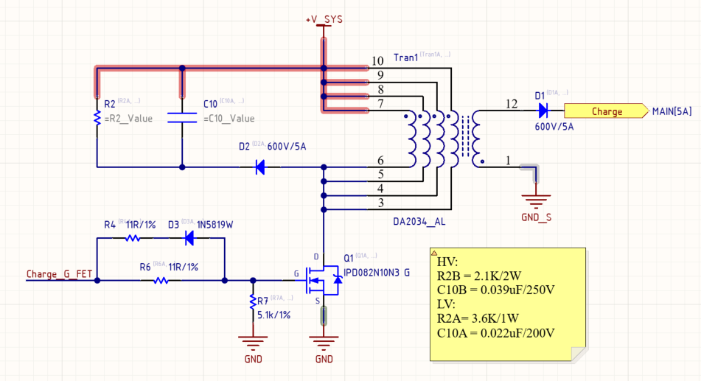
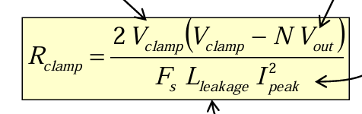
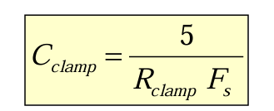
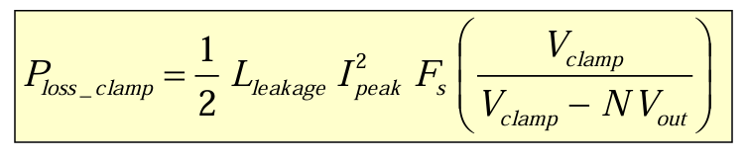

1.Khối 300V
Chọn Vout max = 320V ( cho an toàn)
Tần số băm xung Fsmax = 60kHz
Fet có Vdsmax = 100V -> Chọn khoảng 71V, bù lại fet có thể hơi ấm
Vclamp = Vds – Vin = 58.7 (V)
L_leak = 0.25uH (datasheet cuộn coil)
I_peak = 10A
N = 1:10 (datasheet cuộn coil)
- Rclamp = 2.1K
- Clamp = 0.039uF
- Ploss = 1,65W
2.Khối 50V
Chọn Vout max = 55V ( cho an toàn)
Tần số băm xung Fsmax = 60kHz
Fet có Vdsmax = 100V -> Chọn khoảng 66.5V, bù lại fet có thể hơi ấm
Vclamp = Vds – Vin = 54.5 (V)
L_leak = 0.25uH (datasheet cuộn coil)
I_peak = 10A
N = 1:10 (datasheet cuộn coil)
- Rclamp = 3.6K
- Clamp = 0.022uF
- Ploss = 0.32W

